ハクァツェル

# 国旗

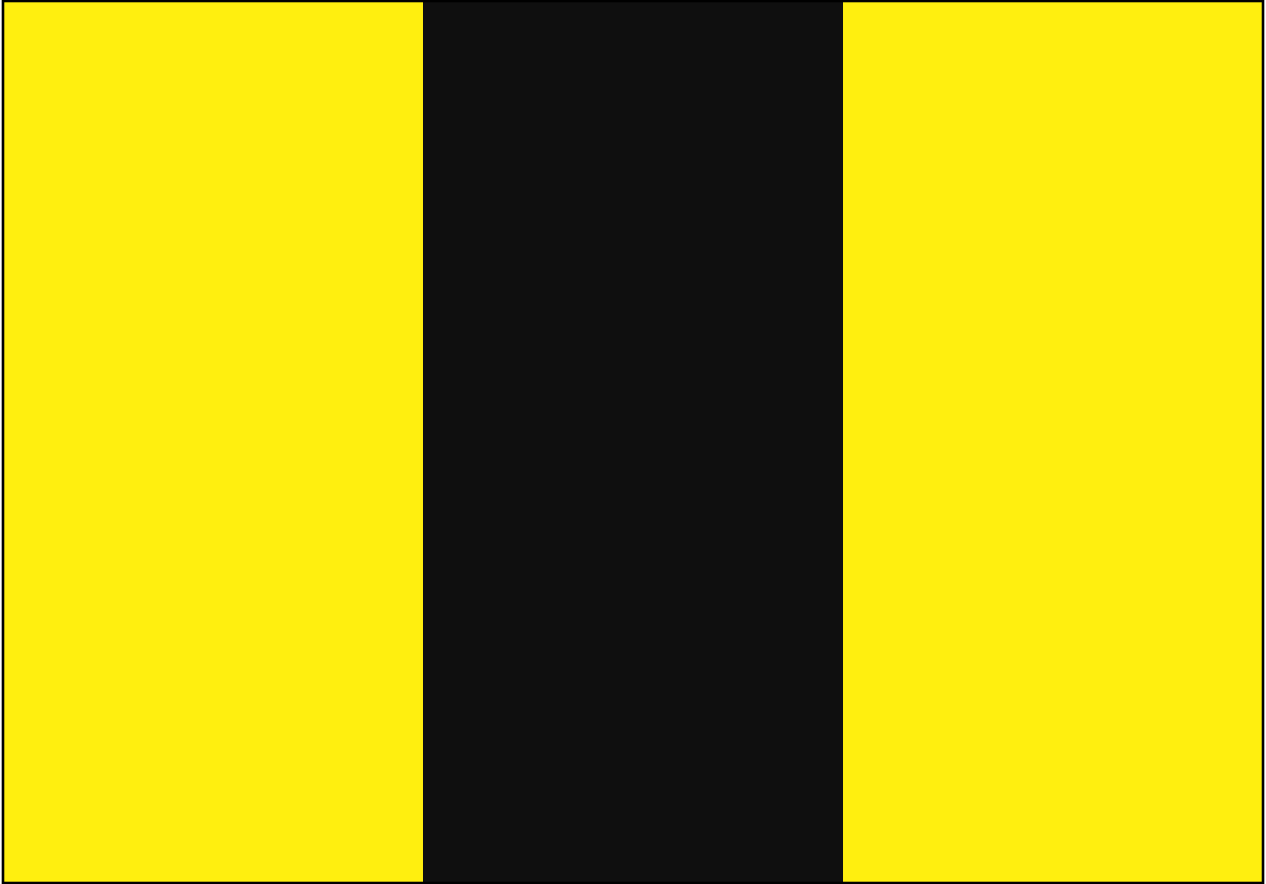

# 情報

|  |  |
| --- | --- |
| 国名(火付漢字名) | 白雉 |
| 国家体制 | 共和国 |
| 首都 | クリスタリアイラス |
| 言語 | イーラット語 |
| 国家元首 | オメガ・スパイス |
| 通貨 | ミア |
| 人口 | 1,273万人 |
| 国歌 | ネルガスの咲く夏 |
| GDP | 1,876億$ |
| 総兵力 | 3万3,000人 |
| 宗教 | トーチ教、チョーシ教 |

嘗てイージーアトランティス、ハイシリナイ、ハクァツェルは一つの国だったが、内戦で独立。その後にシス派国家の植民地となり、国境が直線になった。

ネルガスは夏の間のこの国だけ咲く花で、国のシンボルかつ天然記念物。ハクバに憧れた愚民どもが国名をパクった。しかし名前が全然似てないし、理数教もない。しかもハクバはかなりの発展途上国なので、なぜこの国の人々が憧れたのかは謎である

# 人種割合